**数据平台方案**

1. **数据平台背景**

数据平台为解决各业务系统（平台）之间进行数据/文件传输的通用解决方案，使各数库，各业务系统接口之中通配置即可实现数据传输，并且使用各业务系统之间并不进行直接连接。

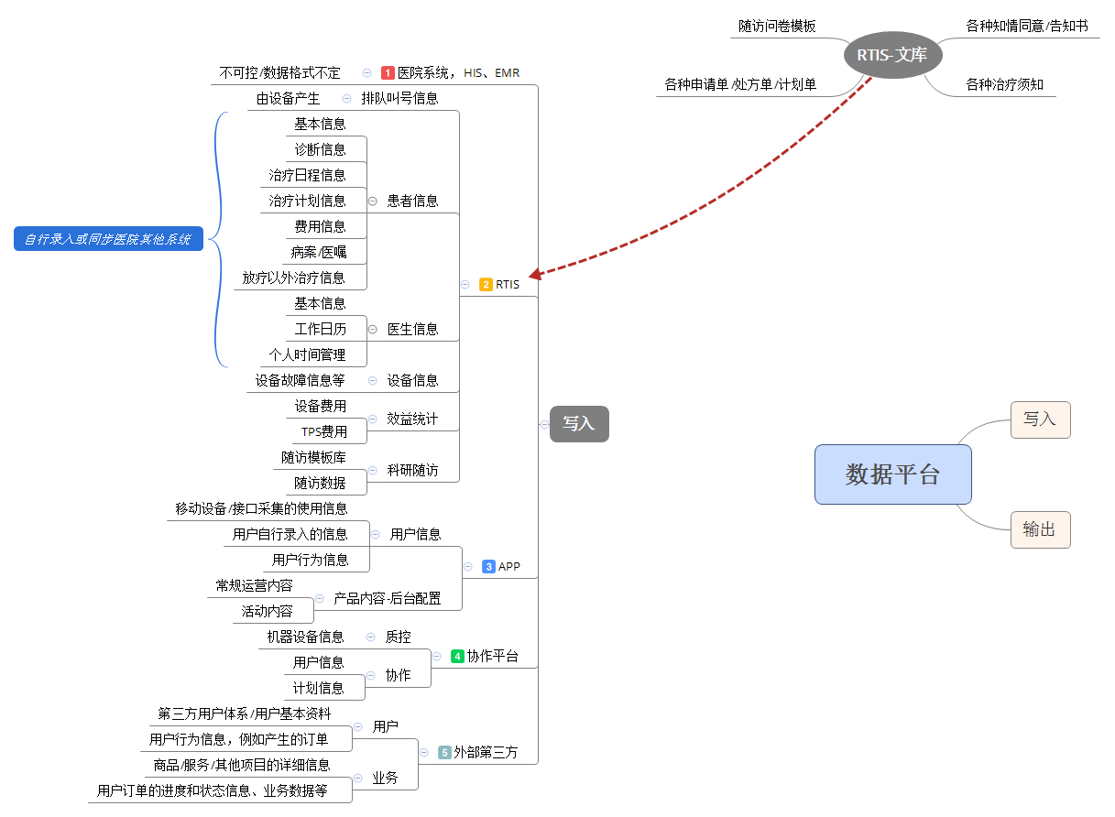

1. **数据平台服务**



单数据平台服务



多数据平台服务

业务系统A（数据接收者），简称系统A

业务系统B（数据提供者），简称系统B

当然实际应用中，系统A，B角色并不固定，可能互换，更可能同时担当提供者与接收者的角色。

读取系统B的数据并写入到系统A的处理过程称为数据平台任务，以下简称任务，任务又分内部任务和外部任务。

**内部任务**

内部任务：由数据平台主动发起的任务称为内部任务。



内部任务模型

内部任务可分时间触发或任务触发（任务A完成（失败或成功）后触发任务B启动）。某些连贯性的任务，第一个可采用时间触发，后续的任务采用任务触发。

时间触发的任务在数据上有一定的延时性，因为这类型任务通常是间隔一定时启动执行的。

任务触发的任务是否在数据上延时取决上触发它的任务是否有延时。即任务A完成时触发任务B，如果任务A有延时，任务B同样有延时，反之则反。

时间触发，例：MOSAIQ治疗记录任务，将MOSAIQ系统中的治疗记录抓取到OIS（原RTIS）系统中，MOSAIQ不会主动推动数据，OIS（原RTIS）也没有主动请求数据。这项任务就是采用时间触发的，每隔小段时间，会从MOSAIQ数据库中抓取治疗记录处理并存放到OIS系统数据库中。



任务触发，例：OIS消息生成任务与APP消息推送，短信推送等任务可采用任务触发类型。OIS消息生成任务固定间隔生成消息（短信），生成成功后就可马上触发APP消息推送任务与短信推送任务。



同一类任务不会多个同时执行，例：任务A的即将触发，但此时上一个任务A还未完成，那么此时，任务A不会再次被启动执行。

**外部任务**

外部任务：由系统A主动发起请求或系统B主动发起推送的任务称为外部任务。

所有外部请求都会通过任务接口转换为外部任务进行处理，同时数据结果也会通过此接口返回。



主动请求模型

主动请求模型中，任务接口接收任务配置，依据任务配置创建外部任务。任务需要从系统B获取数据并写入数据集合中，由任务接口返回数据。



主动推送模型

主动推送模型中，任务接口接收任务配置和数据，依据配置创建任务。任务需要将数据写入到系统A中。

以上两种模型，由接口调用的是同步接口还是异步接口决定其是否具有实时性。

**混合型任务**

在某些时候为了降低对系统B的依赖和请求频次，在数据实时性要求不高和系统B数据变化不频繁的情况下，可以采用内外混合任务来完成请求。

首先建立公共数据库。

创建一个内部任务，定时从系统B更新数据到公共数据库中。



当系统A请求数据时，创建外部任务，从公共数据库中取得数据并返回。



**多个平台协作任务**



当任一个数据平台服务无法同时访问系统A和B时，可以建立多个数据平台服务进行协作请求数据的目的。当前提前是两个数据平台服务可以相互进行网络访问，这种方法适用在广域网中，可以将系统A和系统B都隐藏起来，不暴露下广域网中，类似充当代理的角色。

**任务结构设计**



源接口：从提供数据的业务系统或数据库获取数据，经过数据转换接口进行转换（如果需要），再将数据传给目标接口处理。

认证接口：提供连接业务系统的身份认证（由提供数据的业务系统决定是否需要实现）

取数据接口：获取业务数据

数据转换接口：将数据转换成目标接口需要的类型或结构（依据实际需要实现此接口，可能不需要）

目标接口：将数据写入到接收数据的业务系统或数据库中。

认证接口：提供连接业务系统的身份认证（由接收数据的业务系统决定是否需要实现）

写数据接口：写入业务数据

数据转换接口：将数据转换成目标接口需要的类型或结构（依据实际需要实现此接口，可能不需要）

参数接口：提供源接口获取数据时所需要的参数，同时也可以更新这些参数。

一般情况下，提供的参数作为版本控制参数来进行增量更新数据时，这些参数应当被更新，否则不应当被更新。

异常处理接口：提供异常处理方案，写入日志文件，写入数据库，或者发出邮件通知等。

每一个用于提供数据的业务系统（或数据库）都应该有一个与之对应匹配的源接口，如果没有，需要开发一个匹配的源接口（比如常见的数据库，API，Web Service等接口）再对接应用;接收数据的业务系统（或数据库）对应匹配的目标也一样。



数据平台任务流程

**例：MOSAIQ治疗记录**

源接口：连接MOSIAQ数据库，获取治疗记录

源接口初始化所需参数列表

|  |  |  |
| --- | --- | --- |
| **参数** | **值** | **说明** |
| ConnectionString | ***** | 数据库连接字符串 |
| DbProvider | SqlServer | 数据库驱动类型 |
| CommandType | Text | 命令类型 |
| CommandText | Select * from table where ver > @ver | 内容 |

目标接口：将治疗记录写入到OIS数据库中

目标接口初始化参数列表

|  |  |  |
| --- | --- | --- |
| **参数** | **值** | **说明** |
| ConnectionString | ***** | 数据库连接字符串 |
| DbProvider | SqlServer | 数据库驱动类型 |
| Table | TableName | 表名 |
| PKFiled | Field | 键名（用来判别记录是否已经存在） |
|  |  |  |

参数接口：查询治疗记录所需要的参数

|  |  |  |
| --- | --- | --- |
| **参数** | **值** | **说明** |
| Ver | 123 | 版本参数 |

这个任务是定时触发执行的，省略了数据转换的过程，因为数据不需要转换，直接将原始文件写入即可。

**例：APP统计信息**

APP需要实时OIS统计信息，APP向数所平台服务请求统计信息，请求中包含源接口参数信息。

源接口：连接MOSIAQ数据库，获取治疗记录

源接口初始化所需参数列表

|  |  |  |
| --- | --- | --- |
| **参数** | **值** | **说明** |
| ConnectionString | ***** | 数据库连接字符串 |
| DbProvider | SqlServer | 数据库驱动类型 |
| CommandType | Produce | 命令类型 |
| CommandText | SP_统计 | 内容 |

**任务接口**

任务接口：任务接口分为同步接口和异常接口



同步接口：接收外部系统请求时，即时创建外部任务并同步返回数据。

异步接口：接收外部系统请求时，创建外部任务。任务返回的结果缓存起来，供异步调用查询获取。（可能因为性能致使任务排队，实时性较低）。

**文件任务**

从系统A下载文件，上传到系统B中的文件任务。可采用与数据任务类似的结构。



本地至远端：下载接口可不作实际实现，只需实现上传接口即可。

远端至本地：下载接口实现文件下载，上传接口可不作实际实现。

远端至远端：下载接口与上传接口均需要实现，下载接口先将文件下载至本地，再调上传接口。

上传与下载接口都对常见的文件传输协议进行接口实现，如Http、FTP、其它等等。

下载接口中对支持多线程下载，断点续传的协议要做实现。

**总体模型结构**



1. **数据平台服务部署**
   1. **单数据平台服务**

数据平台服务可同时访问系统A和B时使用这种模型。



* 1. **多数据平台服务**

数据平台服务A可访问系统A，不能访问B，数据平台服务B可访问系统B，不能访问系统A，可以在两个数据平台服务之间建立访问渠道。



* 1. **数据平台服务中心**

将多个数据平台服务的数据归集到一个数据库中即可建立一个数据中心。

1. **数据平台服务更新**
   1. **任务配置更新**

客户数据平台服务添加一个任务配置，该任务配置可以启动一个任务来请求最新的任务配置。也可以删除这个配置不更新客户数据平台服务的任务配置，如果这样，任务配置不再会自动更新，而需要手动修改任务配置。

* 1. **服务程序更新**

由客户数据平台服务自主检查服务程序是否需要更新，如果需要则启动更新程序下载更新文件与升级脚本，并执行更新操作，随后重新启动数据平台服务。